

**BỘ CÔNG THƯƠNG**

**TRƯỜNG ĐẠI HỌC CÔNG NGHIỆP TP HỒ CHÍ MINH**

----------------------

**Khoa: Công Nghệ Thông Tin**



**LAB REPORT**

Student’s Name : Dương Hoàng Lan Anh

Class Code : 422000394912

Subject : Hệ Thống Máy Tính

Instructor : Trần Thị Minh Khoa

Faculty : Công Nghệ Thông Tin

Completed Date : 06/03/2022

**NHẬN XÉT CỦA GIÁO VIÊN HƯỚNG DẪN**

**Điểm lab report:**

**BÀI LÀM LAB 07**

**HỆ THỐNG TẬP TIN VÀ QUẢN LÝ HỆ THỐNG TẬP TIN TRONG LINUX**

**Phần I: Thực hiện từng bước các yêu cầu sau:**

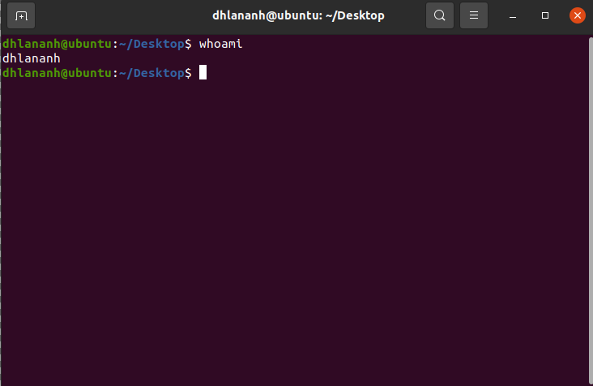**1.** Login vào hệ thống. Sử dụng lệnh để cho biết user hiện tại là gì.

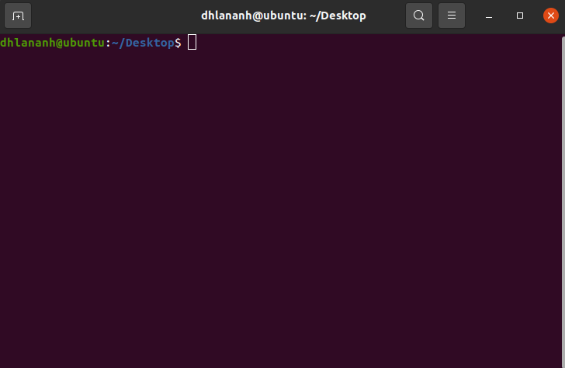**2.** Mở terminal

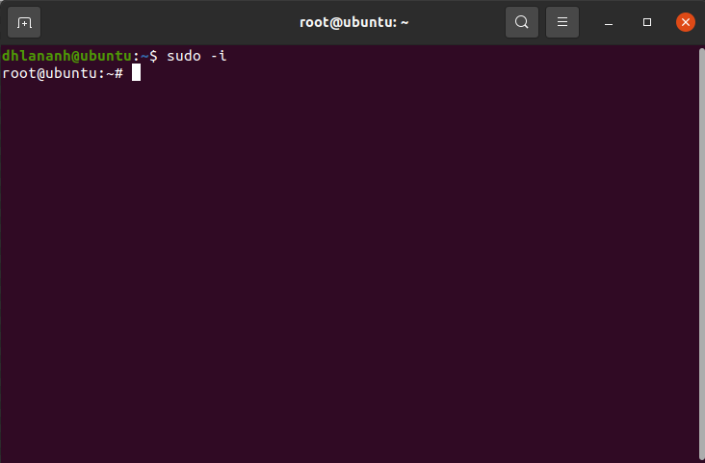**3.** Login vào Linux dưới quyền root sử dụng lệnh su

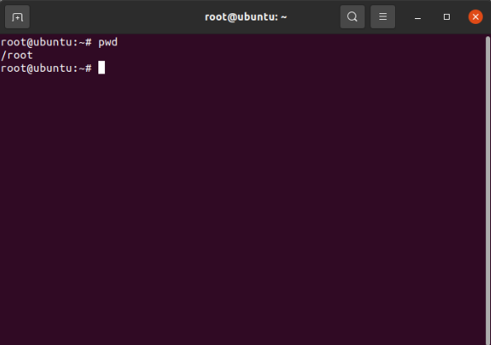**4.** Cho biết thư mục hiện hành

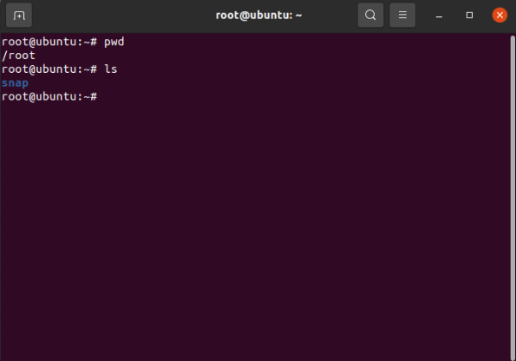**5.** Liệt kê danh sách file, folder trong thư mục hiện hành

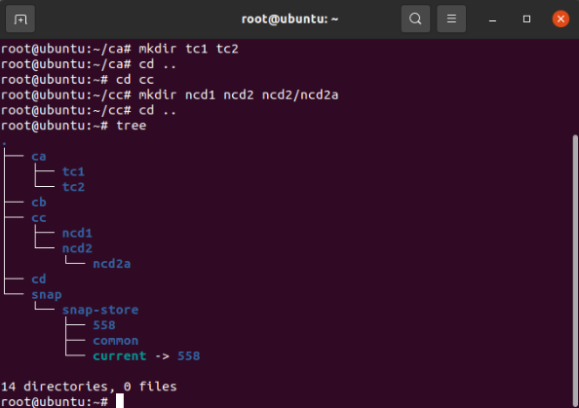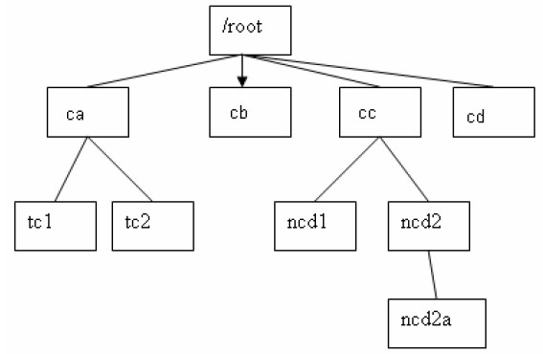**6.** Tạo cấu trúc cây thư mục như sau:

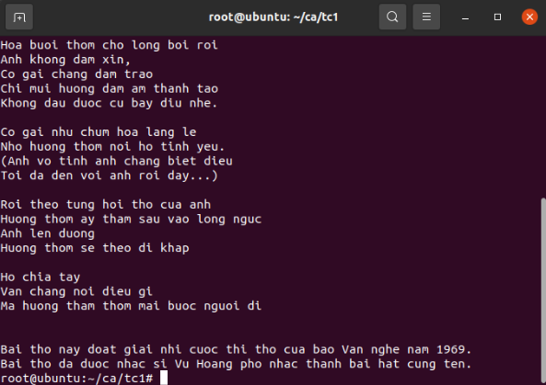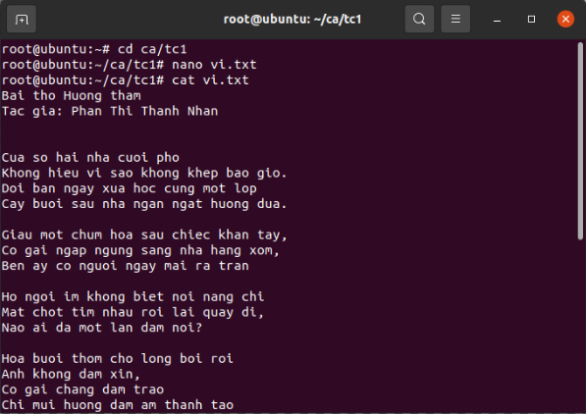**7.** Tạo file vi.txt folder tc1 có nội dung bài thơ “Hương Thầm”

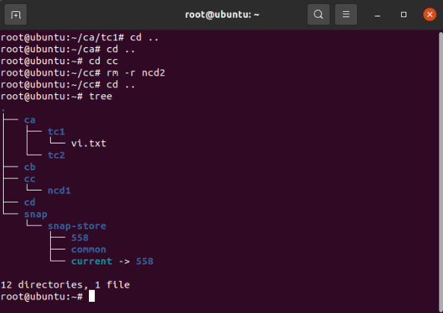**8.** Delete folder ncd2

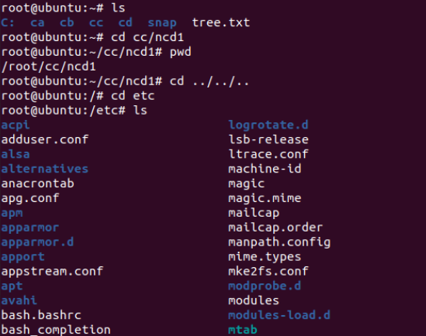**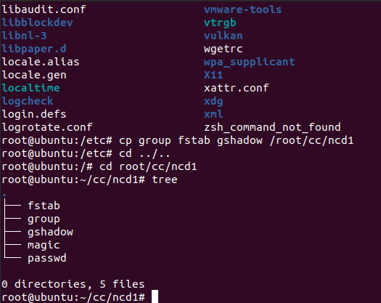9.** Copy 3 file bất kỳ trong folder /etc vào folder ncd1

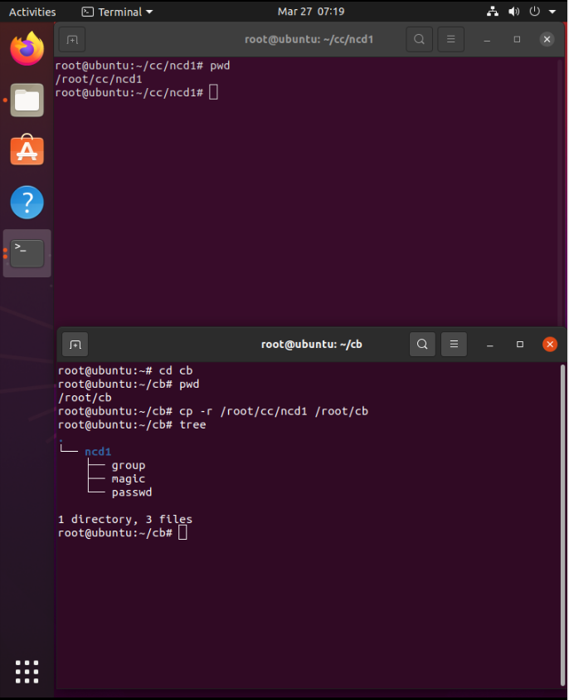**10.** Copy toàn bộ folder ncd1 vào cb

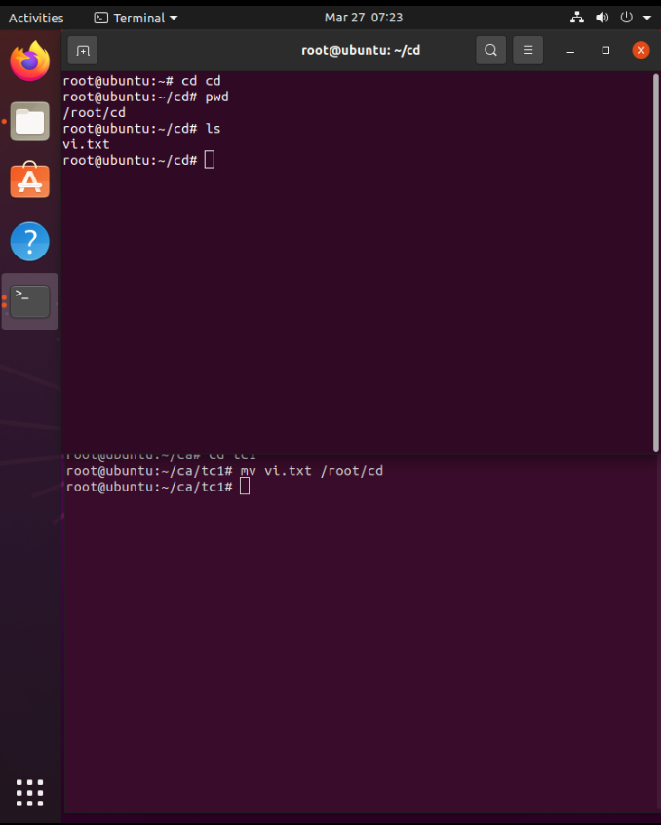**11.** Di chuyển file vi.txt vào thư mục cd

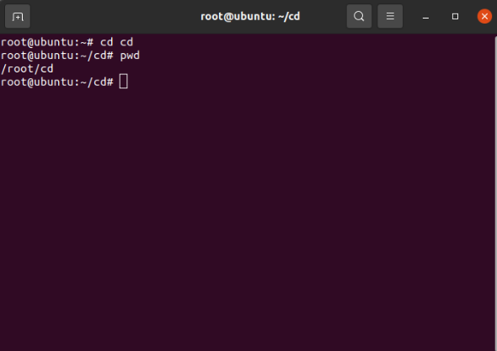**12.** Chuyển vị trí thư mục hiện hành về cd

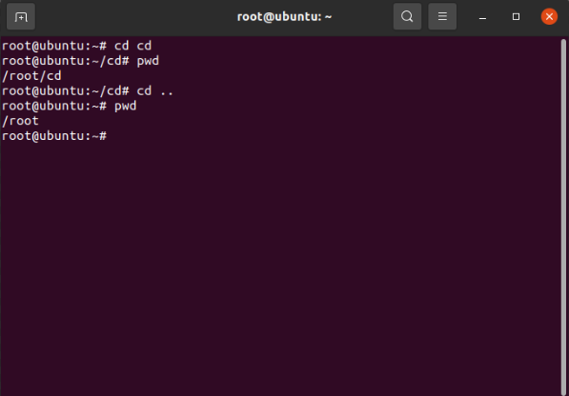**13.** Chuyển vị trí thư mục hiện hành về /root

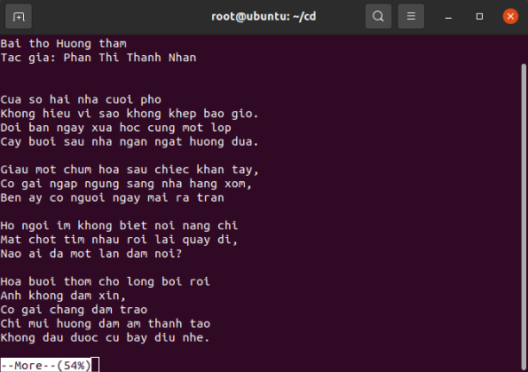**14.** Hiển thị nội dung file vi.txt sử dụng lệnh more, less, cat

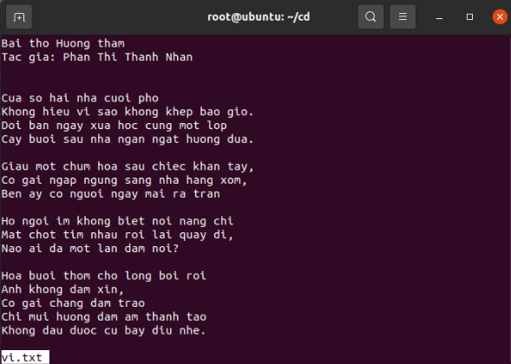

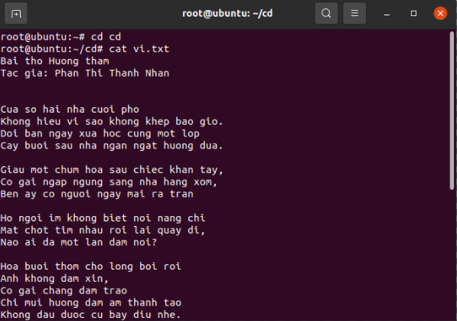

**15.** Tạo file log_time rỗng trong thư mục cd

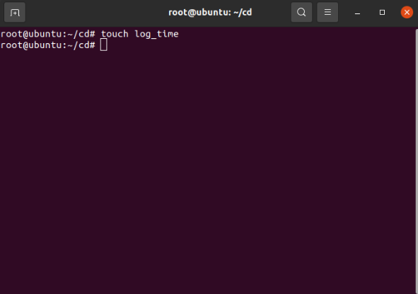

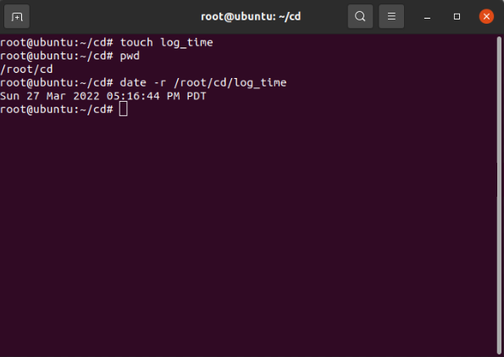**16.** Hiển thị ngày giờ tạo file log_time nói trên

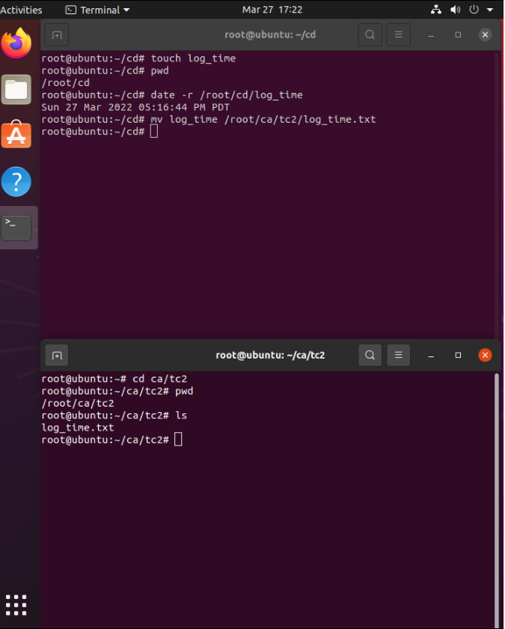**17.** Đổi tên file log_time thành log_time.txt và chứa trong tc2

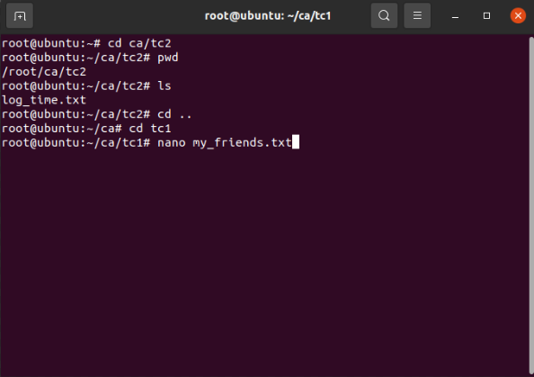**18.** Tạo file my_friend.txt trong thư mục tc1 chứa danh sách tên 2 sinh viên ngồi cạnh trong lớp. (sử dụng lệnh cat tên_file, bấm Ctrl+D để kết thúc)

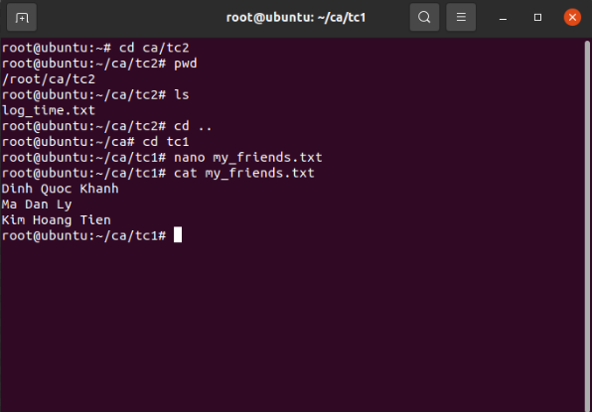

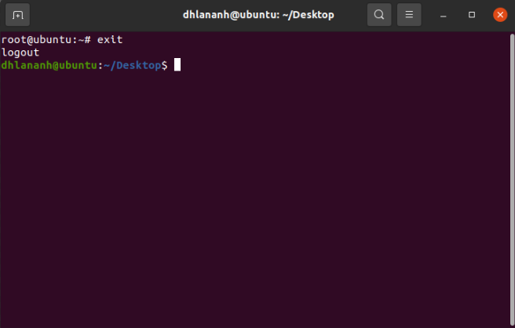**19.** Log out. Bấm <Ctrl-D> để thoát.

**Phần II: Thực hiện và cho biết kết quả các thao tác sau:**

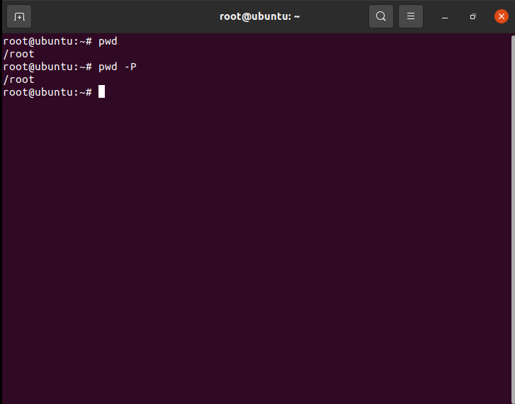**1.** So sánh và giải thích kết quả của lệnh **pwd** và **pwd -P**

**2.** So sánh và giải thích kết quả của các lệnh **ls, ls -i, ls -l, ls -a, ls -ila**

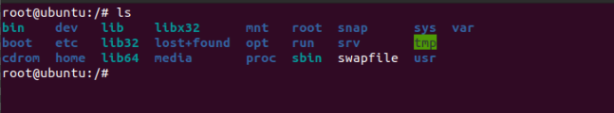**Lệnh ls:** hiển thị tất cả các file trong thư mục đang đứng

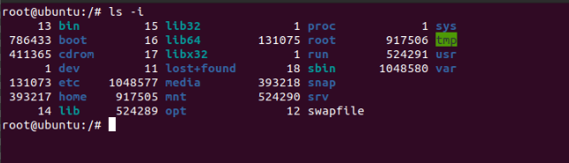**Lệnh ls -i:** hiển thị tất cả các file trong thư mục đang đứng kèm với PID

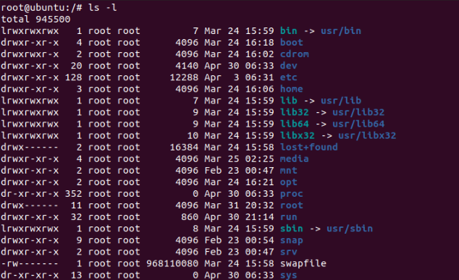**Lệnh ls -l:** khiến ls in các tệp ở định dạng danh sách dài và liệt kê chi tiết hơn với kích thước, thời gian chỉnh sửa, quyền, owner của tệp, thư mục.

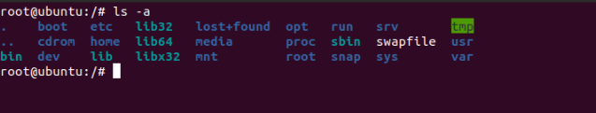**Lệnh ls -a:** hiển thị tất cả các file trong thư mục đang đứng kể cả file ẩn

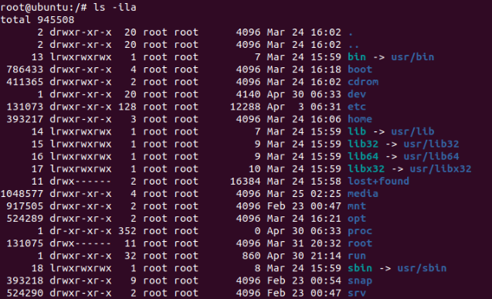**Lệnh ls -ila:** khiến ls in các tệp kể cả file ẩn ở định dạng danh sách dài và liệt kê chi tiết hơn với kích thước, thời gian chỉnh sửa, quyền, owner của tệp, thư mục, PID.